3
0/09/2022
Bionexo
RESULTADO – TOMADA DE PREÇO
N° 2022229TP30317HEMU
O Instituto de Gestão e Humanização – IGH, entidade de direito privado e sem
fins lucrativos, classificado como Organização Social, vem tornar público o
resultado da Tomada de Preços, com a finalidade de adquirir bens, insumos e
serviços para o HEMU - Hospital Estadual da Mulher, com endereço à Rua
R-7, S/N, Setor Oeste, Goiânia, CEP: 74.125-090.
Bionexo do Brasil Ltda
Relatório emitido em 30/09/2022 14:02
Goiânia/GO, 30 de setembro de 2022.
Comprador
IGH - HEMU - Hospital Estadual da Mulher (11.858.570/0002-14)
AV. PERIMETRAL, ESQUINA C/ RUA R7, SN - SETOR COIMBRA - GOIÂNIA, GO CEP: 74.530-020
Relação de Itens (Confirmação)
Pedido de Cotação : 243360061
COTAÇÃO Nº 30317 - IMOBILIZADO - HEMU SETEMBRO 2022
Frete Próprio
Observações: *PAGAMENTO: Somente a prazo e por meio de depósito em conta PJ do fornecedor. *FRETE: Só serão aceitas
propostas com frete CIF e para entrega no endereço: RUA R7 C/ AV PERIMETRAL, SETOR COIMBRA, Goiânia/GO CEP: 74.530-
0
20, dia e horário especificado. *CERTIDÕES: As Certidões Municipal, Estadual de Goiás, Federal, FGTS e Trabalhista devem
estar regulares desde a data da emissão da proposta até a data do pagamento. *REGULAMENTO: O processo de compras
obedecerá ao Regulamento de Compras do IGH, prevalecendo este em relação a estes termos em caso de divergência.
Tipo de Cotação: Cotação Normal
Fornecedor : Todos os Fornecedores
Data de Confirmação : Todas
Validade Condições
Faturamento Prazo de
Fornecedor
da
de
Frete
Observações
Mínimo
Entrega
Proposta Pagamento
Bio Infinity Comercio
Hospitalar E Locacao Eireli
SÃO PAULO - SP
COMERCIAL BIO INFINITY - null
licitacao2@bioinfinity.com.br
Mais informações
Caso seu pedido nao tenha atingido o minimo de
faturamento minimo, entre em contato com nossa
area comercial para que possamos negociar as
condicoes Comercial (11) 3670-2450
7 dias após
confirmação
1
2
R$ 1.000,0000
05/10/2022
01/10/2022
a vista
30 ddl
CIF
Hospdan Comércio E Serviços
Hospitalares Ltda - Me
GOIÂNIA - GO
FILEMON LOPES - (62) 30881060
hospdancomercial2@terra.com.br
Mais informações
1 dias após
confirmação
R$ 500,0000
CIF
null
Programação
de Entrega
Preço
Unitário
Produto
Código
Fabricante Embalagem Fornecedor Comentário
Justificativa
Brasíndice Rent(R$) Quantidade Valor Total Usuário
;
- RIO GB, NÃO
POSSUI
IMPRESSORA
CONFORME
SOLICITADO NO TR
EM ANEXO. -
PROVIDER E
TREMED NÃO
RESPONDEU EMAIL
DE HOMOLGAÇÃO
COM
ESCLARECIMENTOS 26.000,0000
DO DESCRITIVO,
INFORMARAM
Danielly
Evelyn
Pereira Da
DESFIBRILADOR
CONVENCIONAL
CARDIOVERSOR
VIVO - BASICO
COM DEA
(CMOSDRAKE) -
BIO-2033 -
CMOS DRAKE
Bio Infinity
Comercio
Hospitalar E
Locacao
-
TERMO DE
R$
R$
1
60734
-
1.0
null
R$ 0,0000
1 Unidade
Cruz
REFERÊNCIA
DISPONÍVEL EM
ANEXO
26.000,0000
Eireli
30/09/2022
0
8:34
SOMENTE VIA
TELEFONICA SE
NEGANDO A
EVIDENCIAR NA
PLATAFORMA
SOBRE A
DIVERGENCIA DE
INFORMAÇÕES.
Total
Parcial:
R$
1
.0
26.000,0000
Total de Itens da Cotação: 3
Total de Itens Impressos: 1
Programação
de Entrega
Preço
Unitário
Produto
Código
Fabricante Embalagem Fornecedor Comentário
Justificativa
Brasíndice Rent(R$) Quantidade Valor Total Usuário
3
TERMOMETRO
CLINICO
DIGITAL
26373
-
TERMOMETRO
DIGITAL INFRA
G-TECH SEM
CONTATO - G-
TECH - G-TECH
UN
Hospdan
Comércio E termometros
Serviços
Hospitalares
Ltda - Me
Os
;- DIMAVE, IS
COSTA e
HIPROMED NÃO
ATINGIRAM
FATURAMENTO
MINIMO.
R$
199,0000
R$ 0,0000
1 Unidade
R$
199,0000
Danielly
Evelyn
Pereira Da
Cruz
G-Tech sao
praticos e
precisos,
indicados para
toda a familia.
Touch Free:
Sem contato
com a pele,
mais pratico e
higienico 3 em
INFRAVERMELHO
-
TERMO DE
REFERÊNCIA
DISPONPIVEL EM
ANEXO
30/09/2022
08:34
1
: Medicao da
https://bionexo.bionexo.com/jsp/RelatPDC/relat_adjudica.jsp
1/2
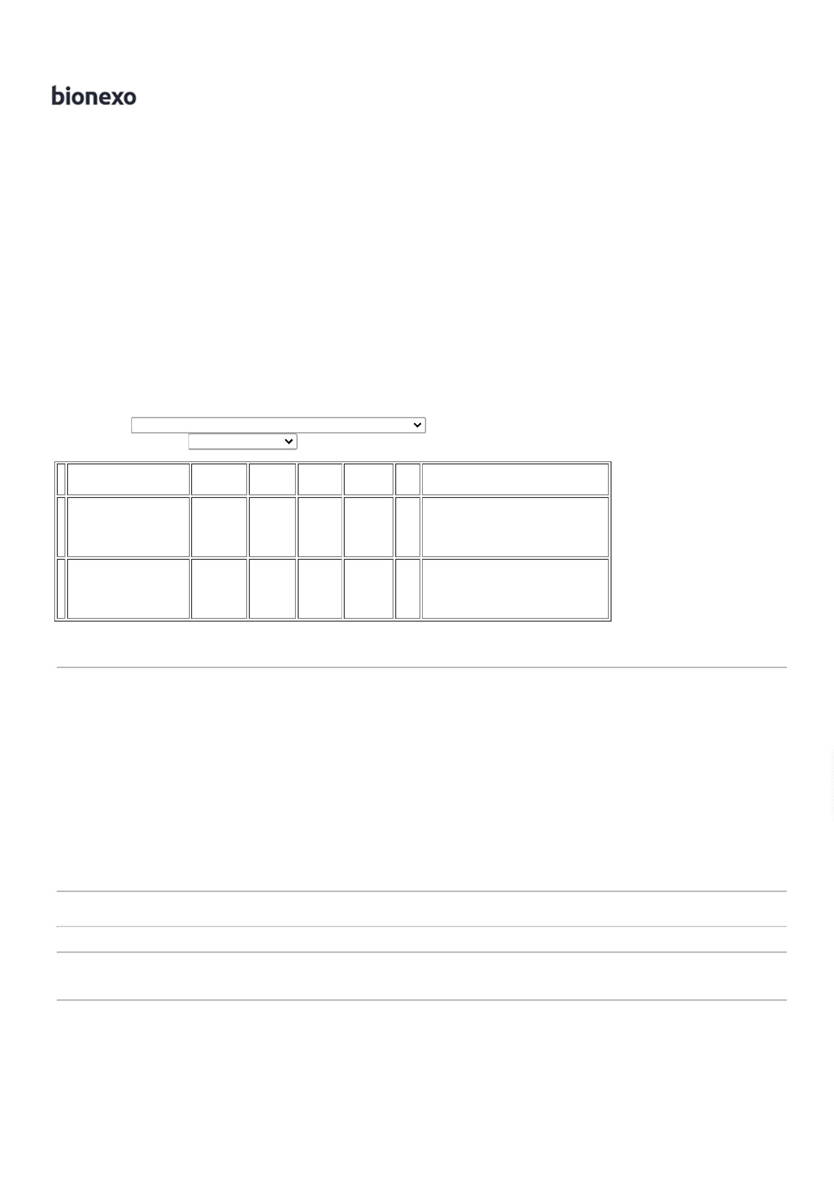

3
0/09/2022
Bionexo
Temperatura
Corporea,
Ambientes e
Superficies
Infravermelho:
Medicao
Instantanea
Visor COLOR
GLOW: O
display muda
de cor
conforme a
temperatura
indicada,
facilitando a
leitura Alarme
de Febre 30
memorias
Total
Parcial:
R$
199,0000
1
2
.0
.0
Total de Itens da Cotação: 3
Total de Itens Impressos: 1
Total
Geral:
R$
26.199,0000
Clique aqui para geração de relatório completo com quebra de página
https://bionexo.bionexo.com/jsp/RelatPDC/relat_adjudica.jsp
2/2

